1. Ubuntu安装adb及fastboot工具

sudo apt-get install android-tools-adb -y

sudo apt-get install android-tools-fastboot –y

1. adb devices出现？？？ no permissions

List of devices attached

???????????? no permissions

lsusb查看一下USB设备

发现如下:

Bus 001 Device 008: ID 18d1:9025 Google Inc.

创建一个51-android.rules文件

sudo gedit /etc/udev/rules.d/51-android.rules

输入内容如下：

SUBSYSTEM=="usb", ATTR{idVendor}=="18d1", ATTRS{idProduct}=="9025", MODE="0666", GROUP="plugdev"

然后进行授权操作：

sudo chmod a+r /etc/udev/rules.d/51-android.rules

现在adb devices仍然出现上述问题，需要重启udev

sudo service udev restart

重新拔插一下数据线。现在再执行一下adb devices看看:

List of devices attached

5XXXXXX2 device

1. ubuntu16.04 64bit安装arm-none-linux-gnueabi交叉编译工具链

在ubuntu16.04中安装arm-none-linux-gnueabi有两种方法，一种是apt-get,安装容易但是不易成功，一种是下载压缩包或安装程序，这里，我用的是下载压缩包，从官网上下载会非常慢，这里提供一个国内云盘下载的链接：[下载各种版本](http://www.360doc.com/content/16/0914/09/6828497_590676653.shtml)。

下载之后我们进行解压：tar -jxvf ***.tar.bz2, 后边不写参数就代表解压到当前路径下(我解压到了/home/cross/arm-linux下)。

由于下载的是解压版，不用安装(安装版需要)，也不用编译（源码版需要）。我们直接设置环境变量即可。

sudo gedit /etc/profile

添加

export PATH=$PATH: /home/cross/arm-linux/bin

保存关闭文件，执行

source /etc/profile

添加完环境变量之后，我试着编译一个程序，发现还是不对，提示找不到arm-none-linux-gnueabi-gcc，网上查了一下，发现是因为ubuntu为64位的，需要安装一些32bit支持的库：

apt-get install lib32ncurses5 lib32z1

apt-get install gcc-multilib g++-multilib

之后再编译程序就可以了。输入arm-none-linux-按tab键，会列出所有的编译器：

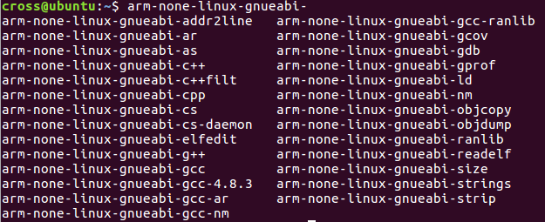

1. 编写简单的c程序hello.c，交叉编译生成可执行文件

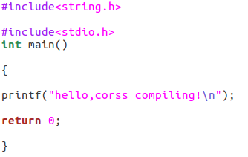

arm-none-linux-gnueabi-gcc -o hello hello.c

1. 将生成的可执行文件复制到hikey960的data目录下

adb push hello /data

如果出现adb push：permission denied 执行

adb remount

1. 进入hikey960系统，执行hello文件

adb shell

cd data

ls hello可以看见hello文件，执行hello

./hello

出现 /system/bin/sh: .xxx No such file or directory

android系统的底层就是Linux，理论上arm linux程序在android系统中也能够运行。但是当我写了一个“Hello World”程序并运行时，出现了下面的错误：

system/bin/sh: hello No such file or directory。

提示找不到文件，hello明明就在当前目录下，应该不是路径的问题。

ls / 根目录看了看，android文件系统和linux还是有区别的。android中没有/lib目录，应用程序能执行全靠ld.so了。

在Ubuntu用readelf -l hello命令

Elf file type is EXEC (Executable file)

Entry point 0x82c4

There are 8 program headers, starting at offset 52

Program Headers:

Type Offset VirtAddr PhysAddr FileSiz MemSiz Flg Align

EXIDX 0x000484 0x00008484 0x00008484 0x00008 0x00008 R 0x4

PHDR 0x000034 0x00008034 0x00008034 0x00100 0x00100 R E 0x4

INTERP 0x000134 0x00008134 0x00008134 0x00013 0x00013 R 0x1

[Requesting program interpreter: /lib/ld-linux.so.3]

LOAD 0x000000 0x00008000 0x00008000 0x0048c 0x0048c R E 0x8000

LOAD 0x00048c 0x0001048c 0x0001048c 0x0011c 0x00120 RW 0x8000

DYNAMIC 0x000498 0x00010498 0x00010498 0x000e8 0x000e8 RW 0x4

NOTE 0x000148 0x00008148 0x00008148 0x00020 0x00020 R 0x4

GNU_STACK 0x000000 0x00000000 0x00000000 0x00000 0x00000 RW 0x4

Section to Segment mapping:

Segment Sections...

00 .ARM.exidx

01

02 .interp

03 .interp .note.ABI-tag .hash .dynsym .dynstr .gnu.version .gnu.version_r .rel.dyn .rel.plt .init .plt .text .fini .rodata .ARM.exidx

04 .init_array .fini_array .jcr .dynamic .got .data .bss

05 .dynamic

06 .note.ABI-tag

07

其中 [Requesting program interpreter: /lib/ld-linux.so.3]表明需要ld-linux.so.3

执行下面三个操作：

1、hikey960 shell重新挂载文件系统为可读写

mount -o rw,remount /

2、hikey960 shell创建/lib目录

mkdir /lib

3、在Ubuntu交叉编译工具链目录中搜索需要的文件，ld-linux.so.3、libgcc_s.so.1、libc.so.6，adb push到hikey960 /lib下，再进入/data执行hello

